2009年天津市高考地理试卷解析版
参考答案与试题解析
一、选择题（每题4分，共44分）
1．（4分）读某外流湖自然消亡过程示意图（如图），回答1﹣2题．
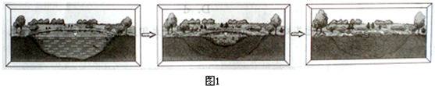
该湖泊自然消亡的原因，据图可以确定的是（ ）
A．地壳上升 B．水源减少 C．气候变干 D．物质沉淀
【考点】2S：地表形态变化的原因和地质构造．菁优网版权所有
【分析】此题考查地质作用与地表形态的变化．根据图中显示沉积物成层堆积导致湖泊面积缩小直至消失．所以图中的湖泊消失的原因是物质沉淀．这湖泊消亡导致当地的小气候、植被、动物等自然景观发生变化，也体现了自然环境的整体性．
【解答】解：A．根据图中的岩层分布，看不出地壳有上升的运动痕迹，故不符合题意；
B．该湖泊是自然消亡，所以不是水源的减少，故不符合题意；
C．根据图中显示沉积物成层堆积导致湖泊面积缩小直至消失。所以图中的湖泊消失的原因是物质沉淀，不是气候变干，故不符合题意；
D．根据图中显示沉积物成层堆积导致湖泊面积缩小直至消失。所以图中的湖泊消失的原因是物质沉淀，故正确。
故选：D。
【点评】此题考查地质作用与地表形态的变化．区别内外力作用对地表的影响，结合题中的信息解题，难度一般．
2．（4分）读某外流湖自然消亡过程示意图（如图），回答1﹣2题．
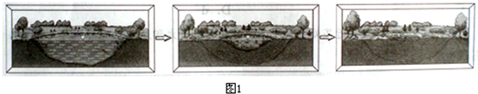
湖泊的消亡引起了湖区自然景观的变化，这反映了自然环境的（ ）
A．整体性 B．差异性 C．稳定性 D．脆弱性
【考点】36：地理环境的整体性．菁优网版权所有
【专题】36：图文结合思想；43：利用图表信息；51D：地理环境的整体性和差异性．
【分析】区域的特征：整体性、差异性、开放性．整体性指区域内部各地里要素之间相互作用、相互影响、构成一个统一的整体．
【解答】解：由题可知，湖泊的消亡引起了湖区自然景观的变化，体现各要素之间的相互影响。
故选：A。
【点评】该题考察区域的整体性特征，学生在平时学习和生活中需加强对区域内部各地里要素之间相互作用、相互影响的认识，进而充分理解区域内各要素构成一个统一整体的思想．
3．（4分）读我国北方某区域等高线地形图（如图），回答3﹣4题．
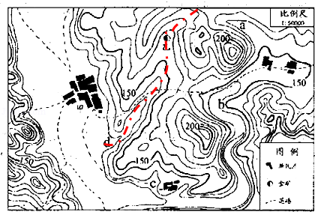
甲成为图中区域规模最大的村落和集市，最主要的条件是（ ）
A．地处河流上游，水质良好
B．周围地貌多样，风景优美
C．地形平坦开阔，交通方便
D．背靠丘陵缓坡．滑坡很少
【考点】43：地表形态对聚落及交通线路分布的影响．菁优网版权所有
【专题】114：评价区位、影响、条件类简答题；33：分析与综合思想；43：利用图表信息；522：生产活动与地域联系．
【分析】不同的地表形态条件对于聚落的类型、分布、规律和发展都具有深刻的影响． 平原地区，村落的规模一般比较大，多呈团聚型、棋盘式的格局，聚居人数比较多；丘陵地区，村落的规模一般比较小，空间分布相对分散，聚居人数少．
【解答】解：从等高线图中可以看出，甲处于120米等高线以下，地形平坦开阔，有多条道路交汇，最易成为区域规模最大的村落和集市。
故选：C。
【点评】本题主要考查交通运输网中的线及其布局的区位因素等考点的理解．
4．（4分）读我国北方某区域等高线地形图（如图），回答3﹣4题．
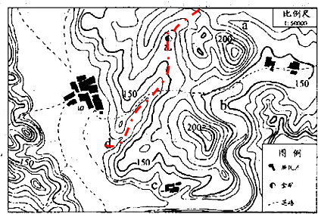
地质队员发现乙处有金矿出露，考虑流水的侵蚀、搬运作用，能找到沙金（沉积物中的细小金粒）的地方是（ ）
A．a B．b C．c D．d
【考点】2S：地表形态变化的原因和地质构造．菁优网版权所有
【分析】此题考查外力作用对地表形态的影响。据等高线的弯曲可知，乙和d之间为一山谷地形，形成河流，又在乙处发现金矿，因此当河流冲出山口时，会在d处形成冲积扇，挟带细小金粒的沉积物会在此沉积，而其他几个地点，没有与乙处在同一水系。考虑流水的侵蚀、搬运作用，乙处有金矿出露，则在d处能找到沙金。
【解答】解：A、根据等高线图a处的水系不是和乙河流是同一条河流，故不符合题意；
B、根据等高线图 b 处的水系不是和乙河流是同一条河流，故不符合题意；
C、根据等高线图 c处的水系不是和乙河流是同一条河流，故不符合题意；
D、据等高线的弯曲可知，乙和d之间为一山谷地形，形成河流，又在乙处发现金矿，因此当河流冲出山口时，会在d处形成冲积扇，挟带细小金粒的沉积物会在此沉积，则在d处能找到沙金，故正确。
故选：D。
【点评】此题考查外力作用对地表形态的影响。根据等高线图分析地形，结合河流的侵蚀搬运作用，在下游主要是沉积作用，能找到沙金。此题的难点是分析地形，难点较大。
5．（4分）科考队员在北极点附近某处一天中不同时刻拍摄了太阳照片．观察照片（如图），回答第5题．
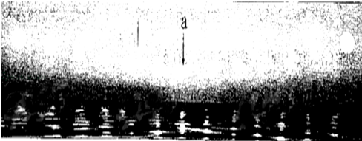
太阳位于a所指位置时，拍摄者看到的太阳方位和他所在地的地方时分别是（ ）
A．正北 0：00 B．正北 12：00
C．正南 0：00 D．正南 12：00
【考点】1C：地方时与区时的区别及计算．菁优网版权所有
【分析】主要考查了太阳的视运动，由于a处的太阳处在一天中的最低，故应为日出时刻，又由于该地一天均可见太阳（即极昼），由此判断拍摄者看到的太阳方位和他所在地的地方时．
【解答】解：由于a处的太阳处在一在中的最低，故应为日出时刻，又由于该地一天均可见太阳（即极昼），故判定时间为0时，日出方位为正北方向。借助下面该地的太阳视运动图理解，图中太阳从正北升起、正北落下，正北方位是太阳处在一天中的最低位置，符合照片a位置的太阳方位就是该图中的红点处（正北）。
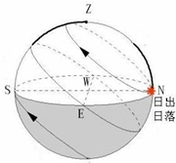
故选：A。
【点评】本题难度适中，属于知识性试题，解题的关键是掌握太阳的视运动．
6．（4分）读某发达国家四城市人口的年龄、性别结构示意图（如图），回答6～7题．
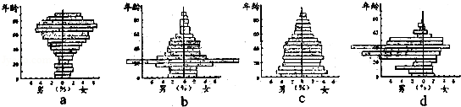
人口的年龄、性别结构受人口迁移影响明显的一组城市是（ ）
A．abc B．acd C．abd D．bcd
【考点】51：人口增长模式的主要特点及地区分布．菁优网版权所有
【分析】人口年龄结构金字塔图能生动、形象地表明人口增长类型：塔的底座越宽，顶端越尖，表明年轻人口占总人口比重越大，反映人口高出生率、高增长率的特点；塔身越接近下窄上宽的形状，表明年轻人口占总人口比重越小，反映低出生率、低死亡率的人口低增长特征．
【解答】解：图中显示a图老年人口、b图20岁左右青年人口、d图30～50岁中年男性人口的构成比重明显增加，应是外来人口的迁入造成的。
故选：C。
【点评】本题难度适中，属于知识性试题，解题的关键是从图中获取有效信息和掌握人口迁移对人口的年龄、性别结构的影响．
7．（4分）读某发达国家四城市人口的年龄、性别结构示意图（如图），回答6～7题．
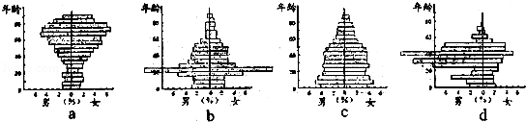
据人口年龄、性别结构判断，文化教育在城市服务功能中占主要地位的是（ ）
A．a B．b C．c D．d．
【考点】51：人口增长模式的主要特点及地区分布．菁优网版权所有
【分析】人口年龄结构金字塔图能生动、形象地表明人口增长类型：塔的底座越宽，顶端越尖，表明年轻人口占总人口比重越大，反映人口高出生率、高增长率的特点；塔身越接近下窄上宽的形状，表明年轻人口占总人口比重越小，反映低出生率、低死亡率的人口低增长特征．
【解答】解：b图20岁左右的青年人口比重突然增加，且男女比例大体一样，应该是该年龄段的大学生到该市求学而致。
【点评】本题难度较大，属于能力题，解题的关键是要求学生熟练掌握人口的年龄、性别结构的差异及原因．
8．（4分）读图文（如图）材料，回答8～9题。
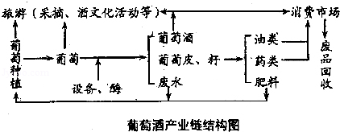
葡萄酒用新鲜葡萄或葡萄汁酿造而成。近年来，我国葡萄酒产量及消费量快速增长。
据图文材料分析，影响葡萄酒产业布局最主要的一组区位因素是（ ）
A．原料、劳动力 B．原料、市场
C．技术、市场 D．交通、能源
【考点】63：影响工业区位因素．菁优网版权所有
【分析】本题是葡萄酒生产及其产业链结构图为背景，考查对示意图的判读和工业区位的分析并运用地理原理解决实际问题的能力；葡萄酒用新鲜葡萄或葡萄汁酿造而成，即要靠近葡萄产区，葡萄酒不便于长距离运输，应当接近市场．问题的解答很容易．
【解答】解；此题考查高一鲁教版下册的“影响工业区位的因素”。不同的工业部门所要考虑的主要区位因素不同，具体如下：
原料指向型工业﹣﹣原料不便于长距离运输或运输原料成本较高的工业
市场指向型工业﹣﹣产品不便于长距离运输或运输产品成本较高的工业
动力指向型工业﹣﹣需要消耗大量能源的工业
廉价劳动力指向型﹣﹣需要投入大量劳动力的工业
技术指向型工业﹣﹣技术要求高的工业
由题干可知，葡萄酒用新鲜葡萄或葡萄汁酿造而成，即要靠近葡萄产区，故葡萄酒产业应接近原料产地；又因为原料﹣﹣葡萄、产品﹣﹣酒；不便于长距离运输。
故它也是市场指向型工业，也应当接近市场。所以主要影响葡萄酒布局的主要区位因素是原料和市场。应选B。
故选：B。
【点评】本题考查影响工业区位的选择，考查考生对工业主导区位选择影响因素的认知和理解．这也是高考经常涉及的重点内容．
9．（4分）读图文（如图）材料，回答8～9题。
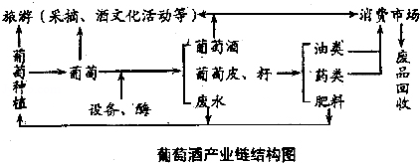
葡萄酒用新鲜葡萄或葡萄汁酿造而成。近年来，我国葡萄酒产量及消费量快速增长。
对图中葡萄酒产业特点的描述，符合图文信息的是（ ）
A．以工业为基础，产业部门单一
B．地域文化决定了葡萄酒的产量
C．工业产品间都有“上下游”联系
D．产业结构体现了可持续发展观念
【考点】64：工业地域的形成条件与发展特点．菁优网版权所有
【专题】114：评价区位、影响、条件类简答题；33：分析与综合思想；45：利用地理规律；522：生产活动与地域联系．
【分析】循环经济模式是针对传统的经济模式而言的，是一种以资源的高效利用和循环利用为核心，以“减量化、再利用、资源化”为原则，以低消耗、低排放、高效率为基本特征，符合可持续发展理念的经济发展模式，其本质是一种“资源﹣﹣产品﹣﹣消费﹣﹣再生资源”的物质闭环流动的生态经济．
【解答】解：解析该工业生产的结构流程包括原料加工、产品销售、废弃物回收处理、相关产业环节旅游，在生成过程中显示葡萄产业的生产过程为循环生产模式，基本实现了无污染排放，体现了可持续发展观念。
故选：D。
【点评】本题主要考查循环经济模式的主要措施及其作用，应结合图表综合分析．
10．（4分）读某日08时地面天气图（如图）和文字信息，回答10﹣11题．
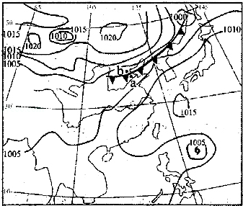
某气象小组学生探讨天气图中a→b 天气的空间变化．
在学生绘制的图中，接近a→b天气实际状况的是（ ）
A．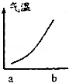 B．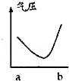
C．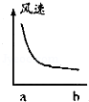 D．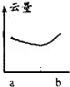
【考点】2A：气压系统与天气．菁优网版权所有
【分析】该题考查对天气、天气系统的掌握与理解．根据图中的各地的气压数据分布判断，在图的东北部形成气旋，a、b之间形成低压槽，在此形成冷锋．冷锋是锋后雨，暖锋是锋前雨，判断得出雨区的位置是图中的b．
【解答】解：A、a在南方，气温高，b在北方，温度低，故不符合题意；
B、在图的东北部形成气旋，a、b之间形成低压槽，在此形成冷锋，故正确；
C、a附近等压线稀疏，风力小，b附近等压线密集，风力大，故不符合题意；
D、冷锋是锋后雨，判断得出雨区的位置是图中的b，所以在b处云量要多，故不符合题意。
故选：B。
【点评】该题考查对天气、天气系统的掌握与理解．根据冷锋是锋后雨，暖锋是锋前雨，判断得出雨区的位置，进一步判断云量，气温的变化．根据等压线的疏密判断风力．a、b之间形成低压槽这是解题的关键．难度一般．
11．（4分）读某日08时地面天气图（如图）和文字信息，回答10﹣11题．
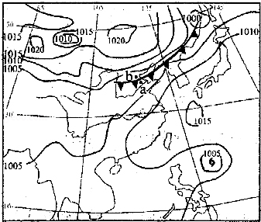
某气象小组学生探讨天气图中a→b 天气的空间变化．
若判断天气图中的台风能否登陆台湾岛，最有价值的信息是台风的（ ）
A．形成原因 B．形成源地 C．移动路径 D．移动快慢
【考点】2A：气压系统与天气．菁优网版权所有
【分析】此题考查台风知识．台风，是热带气旋强烈发展的一种特殊形式，位于热带，产生于洋面上，中心附近风力12级及以上．台风带来狂风、暴雨和风暴潮．台风的常见路径是三个：向西移动；向西北移动；向西北再向东北移动．
【解答】解：A、台风的成因不能判断台风能否登陆，故不符合题意；
B、台风的源地也不能判断能否登陆，故不符合题意；
C、台风的路径是直接确定台风能否登陆的信息，所以这个路径是最有价值的信息，故正确；
D、台风移动的快慢不能决定台风是否登陆，故不符合题意。
故选：C。
【点评】此题考查台风知识．台风的成因，源地，移动快慢都不能决定台风登陆，只有路径决定台风能否登陆，所以得出C答案正确．此题从逻辑思维的角度考查台风知识，难度不大．
二、非选择题（共2小题，满分56分）
12．（30分）读图文（如图）材料，回答问题．
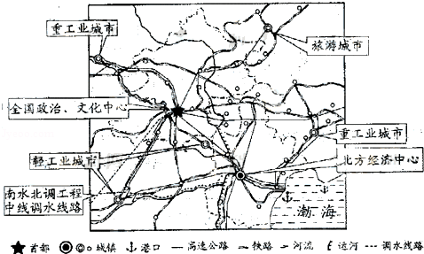
天津近、现代工业集聚地经历了由南、北运河与海河交汇处附近→市区海河两岸、铁路沿线→市区边缘→滨海地区、卫星城镇的变化过程．
（1）引起上述变化的主要原因，除交通运输方式变化外，还有 城市规模扩大（利用廉价土地、缓解城市化过程中出现的问题） ；工业集聚地的变化对城市空间结构的影响是 改变了城市功能区的分布（使城市功能区更加明确、促进城市功能区的分化）． ．
（2）据图中信息说明，该区域城镇体系构成的主要条件是 城镇之间交通便捷（城镇之间形成了交通网络 ， 各城镇功能不同（各城镇分工明确） 等；京、津两城市都建有中心商务区（CBD）的共同条件是 城镇规模大小不同（城镇形成等级序列）人口规模大（都是超大城市、服务范围广、经济发达）（答出其中两项即可） ．
（3）图中所示调水工程建成后，将对调入区自然环境产生的有利影响是 补充水源 ， 保护动植物资源；调节区域气候；促进水循环；保护湿地；缓解地面沉降．（答出其中两项即可） ．
近年来，天津北部山区开发了农家乐休闲旅游项目，吸引了大量城市游客前来观光、采摘果蔬、吃农家饭等．
（4）山区农家乐旅游活动吸引城市游客的原因是 城乡景观差异大（山区景观有特色、山区民风民俗有特色） ；这种旅游活动对区域文化的积极影响是 助于城乡文化交流 ；若游客数量大幅度增加，旅游管理部门应根据 环境容量 ，合理控制游客数量．
【考点】54：城市的空间结构及其形成原因；63：影响工业区位因素；84：产业转移对区域地理环境的影响；K4：旅游资源的开发条件．菁优网版权所有
【分析】本题考查热点区域环渤海经济圈相关问题，解答关键是从材料中提取有效信息．主要考查了工业的区位因素的变化以及对城市功能区的影响；城市的体系作用；南水北调的对调入区的有利影响，山区农家乐的对区域的带来的影响．
【解答】解：（1）读图需要结合材料分析，材料给出的变化过程实际反映是工业区位的变化，除交通运输外，城市的地价，城市环境问题，城市规模的不断扩大等方面的影响工业集聚，工业集聚又会形成工业区，工业区变化会改变城市功能区分布．
（2）关键是理解题目问题含义，“体系”形成条件可以从交通条件，各城镇功能互补性，规模大小等方面入手．要建设高级中心商务区必须有庞大的消费人群，京津两城市都有这个优势．
（3）天津是南水北调的调入地区，南水北调对调入地有利影响分对自然环境和社会环境的影响．但是本题要求对自然环境方面回答．如：缓解水资源不足问题、调节局部小气候、促进水循环、保护湿地、减少地下水的开采、减缓地面下沉等．
（4）本题考查旅游地理的内容．山区农家乐吸引城市游客是由于山区利用其景观的特色发展旅游业，增加收入，同时加强了城乡间的文化交流，加强了联系．随着游客数量的大幅度增加，必须根据旅游地的环境容量进行合理控制，保护好旅游资源．
故答案为：
（1）城市规模扩大（利用廉价土地、缓解城市化过程中出现的问题）；改变了城市功能区的分布（使城市功能区更加明确、促进城市功能区的分化）．
（2）城镇之间交通便捷（城镇之间形成了交通网络）；各城镇功能不同（各城镇分工明确）；城镇规模大小不同（城镇形成等级序列）．
人口规模大（都是超大城市、服务范围广、经济发达）．（答出其中两项即可）
（3）补充水源；保护动植物资源；调节区域气候；促进水循环；保护湿地；缓解地面沉降．（答出其中两项即可）
（4）城乡景观差异大（山区景观有特色、山区民风民俗有特色）；有助于城乡文化交流；环境容量．
【点评】本题考查考生区域图辨析，区域特色分析阐述，华北地区区域特征和旅游资源的开发．
13．（26分）读区域图（如图）和图中文字信息，回答问题。
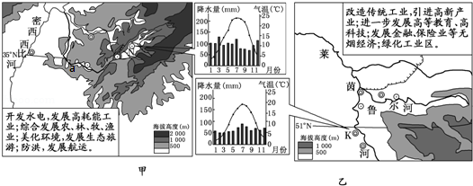
（1）甲、乙两区域开发治理措施都结合了各自地理环境特点，这说明两区域发展都遵循了 因地制宜 原则；两区域开发治理措施中也有一些共同之处，请提炼、概括出两方面： 保护环境 、 调整产业结构（发展第三产业） 。
（2）据图中信息，探究甲区域a河下游地区过去经常洪水泛滥的自然原因，填写图中的内容。
自然地理特征 | 对a河下游地区洪水泛滥的影响
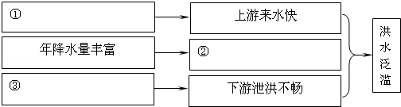
（3）据气候统计图概括，甲区域N城市气候特征是 冬季温暖，夏季炎热 ，乙区域K城市降水特征是 季节分配均匀 。甲、乙两区域气候类型不同，其中更适合发展畜牧业的区域是 乙 。
【考点】2B：影响气候的主要因素；95：流域开发建设及综合治理的对策措施．菁优网版权所有
【分析】从图象信息可以准确读出甲图是美国的一部分，乙图是德国的一部分；再从图中文字信息中提取有效信息，结合题中问题的前后内容，可以得到正确答案。
【解答】解：
（1）两个区域都根据自身的特点，发展了不同特色的产业，体现了因地制宜的原则。
（2）洪水泛滥的原因通常来自于两个方面：一是水量大，二是排水不畅，形成这两个方面的自然因素可结合区域的具体情况进行分析。
（3）N为温带大陆性气候，冬季温暖，夏季炎热；K城市为温带海洋性气候，全年温和湿润，适合发展畜牧业。
故答案为：
（1）因地制宜；保护环境；调整产业结构（发展第三产业）。
（2）①上游坡度大（上游以山地丘陵为主、支流多）；
②年径流量大（河流水量大）；
③下游地势低平（下游以平原为主、河口地区有河流交汇）。
（3）N城市：冬季温暖，夏季炎热；K城市：季节分配均匀；乙。
【点评】主要考查了学生从图中提取有效信息、运用地理知识解决实际问题的能力。

